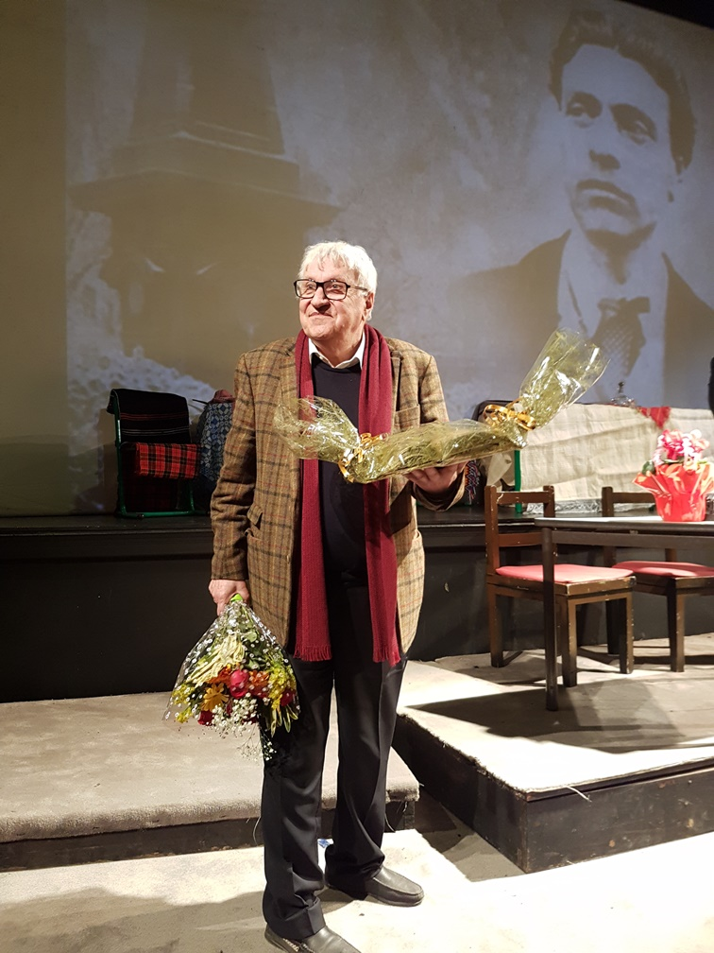
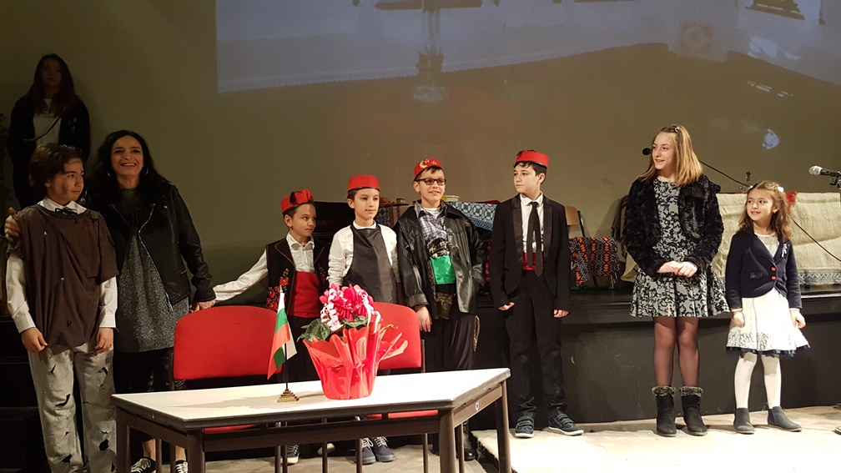
Денят на Левски в Атина бе отбелязан с обща тържествена програма в кинотеатър „Алкионис“, изнесена от учениците от трите неделни български училища в града -"Паисий Хилендарски”, „Преп. Паисий Хилендарски” и "Св. св. Кирил и Методий“. Тя бе последвана от беседа на тема „Левски - българска, балканска и космополитна личност“ на проф. Андрей Пантев, специален гост за тържеството по покана на посолството . На 17 февруари проф. Пантев изнесе лекция „Европа и Балканите: наследство и предизвикателства“ в хотел „Титания“ пред гърци, завършили Софийския университет и представители на българската общност. Лекцията бе организирана от Гръцко-българското сдружение за култура, Гръцка комисия за изследвания на Югоизточна Европа с подкрепа на Факултета по руска филология и славистика на Националния Атински Каподистриев университет.

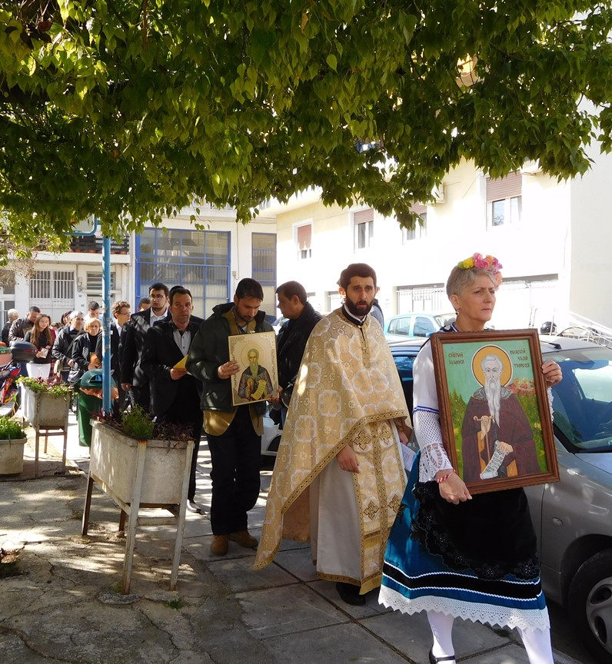
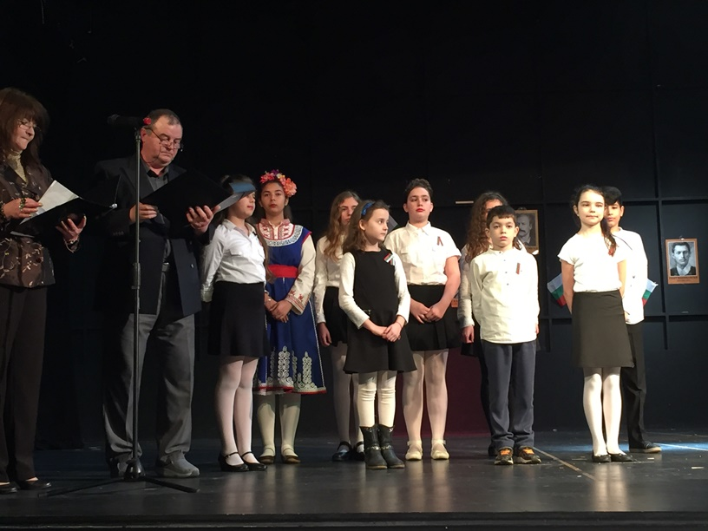
С три събития в Атина тържествено бе отбелязан националният празник на България, 3-ти март. В Посолството бе даден прием, на който присъстваха над 250 представители на правителството, парламента, министерството на националната отбрана и Генералния щаб, дипломатическия корпус, почти всички политически партии, бизнеса, местното самоуправление, българската общност, приятели на България. Сред гости от правителството беше алтернативният министър на вътрешните работи Николаос Тоскас, от дипломатическия корпус бяха Н.Пр. Джоузеф Кушери, извънреден и пълномощен посланик на Малта – настоящ ротационен председател на Съвета на ЕС, както и посланици и временно управляващи на страните, акредитирани в Атина. В българския православен храм „Св. Преподобни Йоан Рилски“ бе отслужен молебен и се проведе литийно шествие със светите икони. То бе последвано от поздравителна програма в парка край църквата, подготвена от учениците от българските неделни училища, и от всенародно веселие с участието на местни самодейни състави. Те участваха и в програмата организирана в кинотеатър „Алкионис“ от Гръцко-българско сдружение за култура „Паисий Хилендарски”, Църковното настоятелство на храма и Клуба на дейците на културата ”Нов Живец” – Атина. Сред участниците бяха поетът от Варна Валери Станков и вокална група „Боили“ от гр. Костенец. Присъства и кмета на Костенец Радостин Радев, представители на Пловдивски Университет "Паисий Хилендарски" и Асоциацията на българските училища в чужбина.

На предстоящите на 26 март избори за Народно събрание ще се гласува в 21 секции в Гърция, от тях - 6 в Атина (2 в посолството и 4 - в района на пл. Караискаки, пл.Ватис и гара Ларисис).
Александруполис | 321600107
Атина - посолство 1 | 321600108
Атина - посолство 2 | 321600109
Атина-Омония, ул. "Домоку 2", Библиотека срещу гара "Ларисис" | 321600110
Атина, пл. Караискаки | 321600111
Атина, ул. „Аристотелус“ 16 (до магазин „Дама козметикс център“) | 321600112
Атина, ул. „Лиосин“ 21 /ул. „Критис“ 3/ | 321600113
Кавала | 321600114
Каламата | 321600115
Комотини | 321600116
Лариса | 321600117
Нафплио | 321600118
остров Кос | 321600119
остров Крит, Ираклио | 321600120
остров Крит, Йерапатра | 321600121
остров Крит, Ретимно | 321600122
остров Крит, Ханя | 321600123
Патра | 321600124
Солун -генерално консулство | 321600125
Ставрос | 321600126
Триполи | 321600127

